POUVOIR

MANDANT :
Je soussigné(e),

- Nom de naissance : |  | STROPIANO
- Nom d’usage : |  | REVELLAT…………………………………………………………………………
- Prénoms : |  | Evelyne Jeannette Gilberte………………………………………………………………
Agissant en qualité de : X Représentant légal Entrepreneur individuel (personne physique)
Concernant l’entreprise suivante :
- Si société ou GIE, forme et dénomination sociale : |  |  |  |  | KHEPRI INVEST S.A.S.……………
- Si E.I.R.L., dénomination utilisée : |  |  |  |  | ………………………………………………………………
- Adresse du siège ou de l’établissement principal : |  |  |  |  | 188 Grande Rue Charles de Gaulle…………
 |  |  |  |  | 94130 Nogent-sur-Marne…………………………
- Le cas échéant, N° unique d’identification : |  |  |  |  | 877 646 323 R.C.S. Créteil…………………………
Donne pouvoir à :
MANDATAIRE :

- Nom et prénom du mandataire : |  |  |  |  | FRD FAC ET SPERA S.A.S.…………………
- Adresse du mandataire : |  |  |  |  | 63 rue des Prés Lorêts 94120 Fontenay-sous-bois……………
…………………………………………………………………………………………………………………………...
A l’effet d’effectuer pour moi et en mon nom, concernant l’entreprise visée ci-dessus, tous dépôts et inscriptions aux registres (R.C.S., R.B.E., R.S.E.I.R.L. et R.S.A.C.) , signer tous déclarations, requêtes et documents, effectuer toutes démarches, produire toutes pièces justificatives, élire domicile et en général, faire tout ce qui est nécessaire.

Fait à : | Nogent sur Marne |  | Le : | 17 mars 2022
Le mandant :  (Signature précédée de la mention « bon pour pouvoir »)  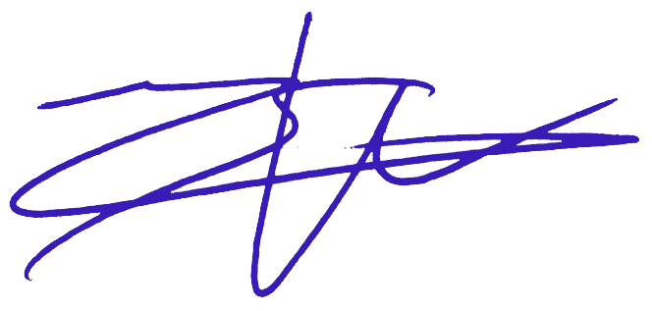  Bon pour pouvoir |  |  |  |  |  | Le mandataire :  (Signature précédée de la mention « bon pour acceptation du mandat »)  ….

Pour une EURL, cocher « dirigeant d’une société ». Pour une EIRL, cocher « entrepreneur individuel (personne physique) »
R.C.S. = Registre du commerce et des sociétés / R.B.E. = Registre des bénéficiaires effectifs / R.S.E.I.R.L. = Registre spécial des entrepreneurs individuels à responsabilité limitée / R.S.A.C. = Registre spécial des agents commerciaux

